# Shell 命令集锦

----- 来源于日常使用收集

# Linux 介绍

## 1.1 何为Shell

Shell 在计算机科学中称为课（区别于内核kernel ）,为使用者提供操作界面的程序，类似于Window下的cmd.exe 或者 command.exe 程序。同时他还是一门程序设计语言，交互式的执行或者解释用户输入的命令，或者自动的解释或者执行用户预先定义好的一连串命令（shell 脚本），定义了变量和参数，并且提供了高级语言中才具有的控制结构，例如 if,while,for 等。 【[百度百科](https://baike.baidu.com/item/shell/99702?fr=aladdin)】

## 1.2 Linux 下Shell的类型

命令行式shell（Command Line Interface shell ，即CLI shell）

1. /bin/sh
2. /bin/bash
3. /bin/ksh
4. /bin/csh

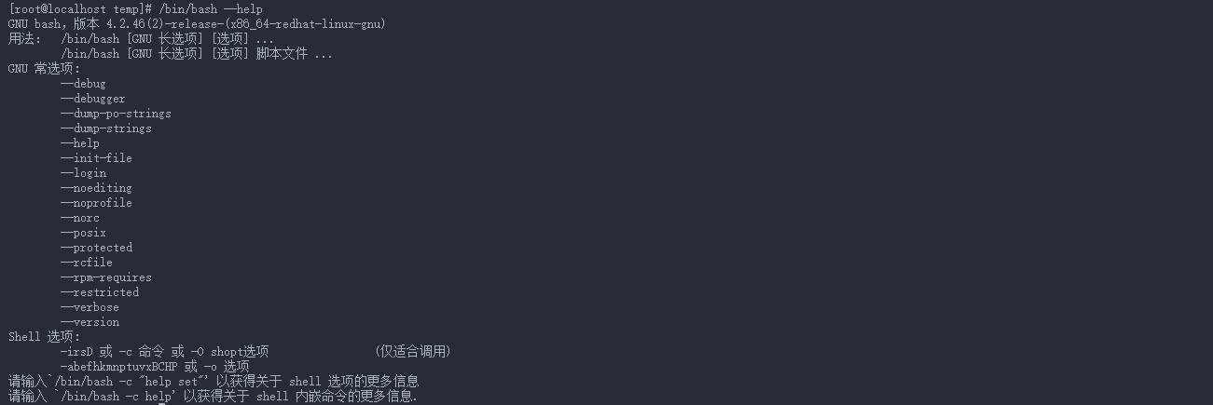

Shell 解释器架构：

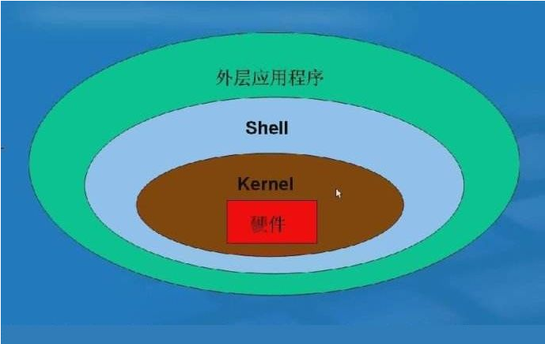

# 常用命令

## 2.1 文字处理命令

### 2.1.1 tr命令 – 转换或者删除字符串

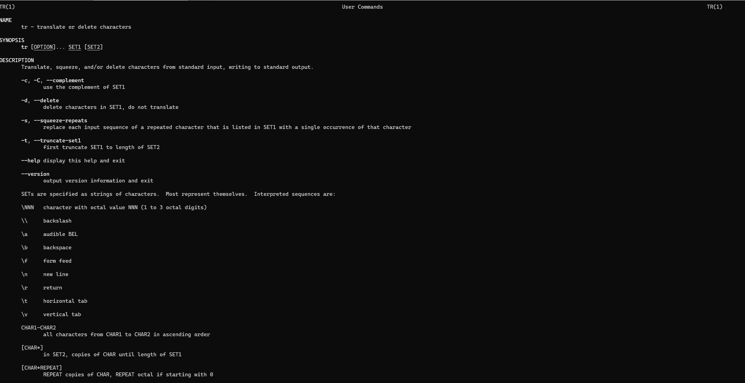

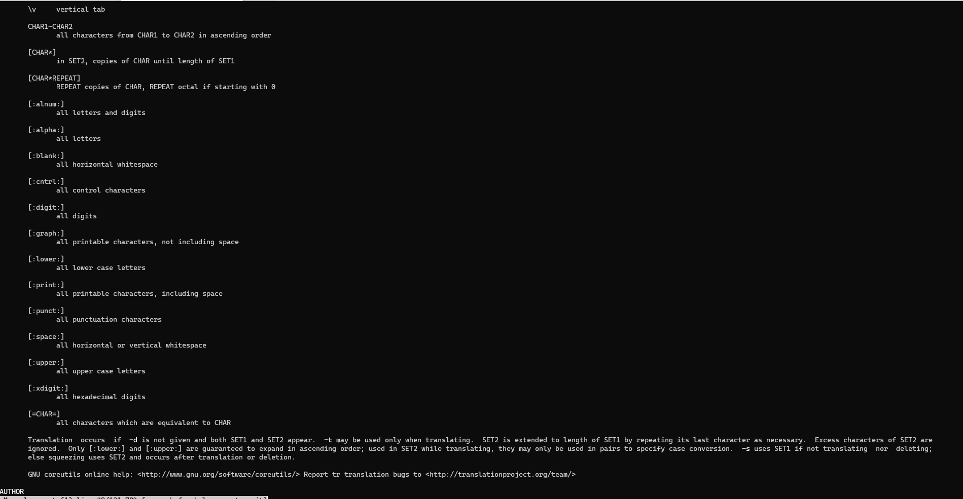

-sh-root>> tr –help

返回结果：

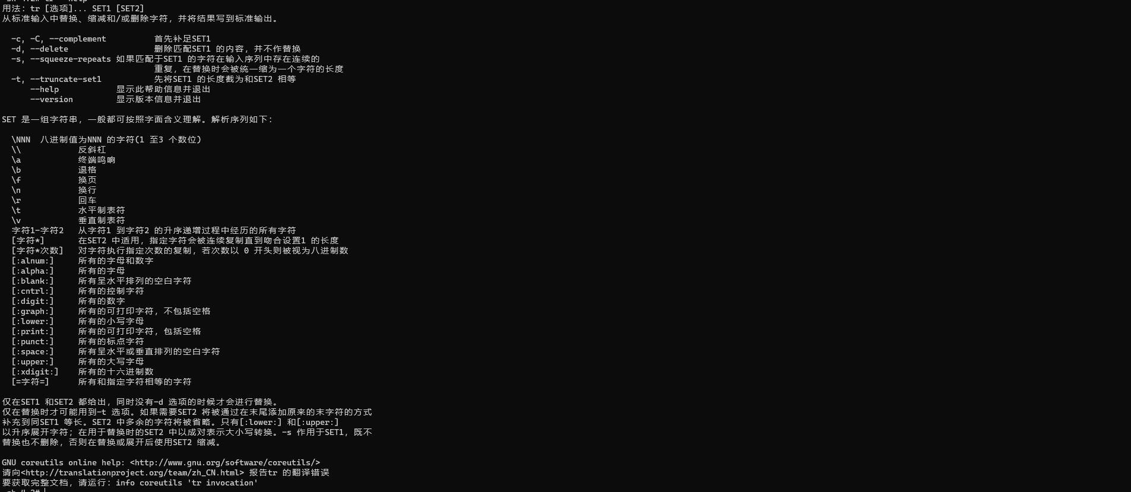

例子： 小写转换为大写

-sh-root#] echo “this is a lower word!” | tr [:lower:] [:upper:]

结果： THIS IS A LOWER WORD

例子：大写转换为小写

-sh-root#] echo “WORD” | tr [:upper:] [:lower:]

结果：word

例子：删除字符 – 删除数字

sh-root#] echo “hello 123 world 456” | tr –d ‘0-9’

结果: hello world

例子：将制表符换位空格

sh-root#] echo -e "this is \t name" | tr '\t' ' '

结果：this is name

例子：生成固定长度的随机密码

sh-root#] head /dev/urandom | tr -dc A-Za-z0-9 | head -c 20

### 2.2.2 sort 命令

sort 命令是将文件进行排序，并将排序结果标准输出。Sort 命令即可以从特定的文件，也可以从stdin 中获取输入。

【语法】

sort （选项）（参数）

【选项】

* -b : 忽略每行前面开始出的空格字符
* -c: 检查文件是否已经按照顺序排序
* -d: 排序时，将小写字母视为大写字母
* -i: 排序时，除了040至176之间的ASCII字符外，忽略其他的字符
* m: 将几个排序号的文件进行合并
* -n: 依照数值的大小进行排序
* -o: 输出文件，将排序后的结果存入制定的文件中
* -r: 以相反的顺序来排序
* -k : 指定要排序的栏位

【参数】

文件：制定待排序的文件列表

【示例】

sort –nrk 3 –t: sort.txt

-n 是按照数字进行排序，-r 是相反顺序，-k 是指定要排序的栏位（这里是3），-t 指定栏位分隔符号为冒号（：）

### 2.2.3 uniq 命令

Uniq 命令 用于报告或者忽略文件中的重复行，一般与sort命令 结合使用

【语法】

uniq （选项）（参数）

【选项】